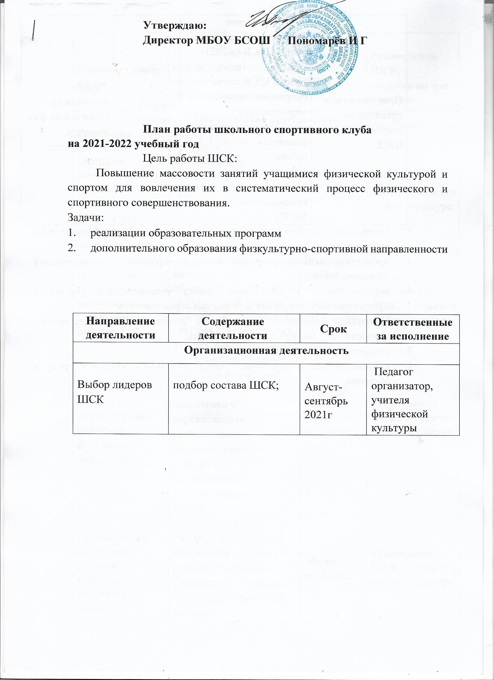

|  |  |  |  |
| --- | --- | --- | --- |
| Создание Совета клуба | - разъяснительная работа с ученическими коллективами школы, коллективами спортивных секций; | Август- сентябрь 2021г | Руководитель ШСК,  педагоги по физ. культуре |
| **Методическая деятельность** | | | |
| Разработка, согласование программ дополнительного образования детей физкультурно- спортивной направленности | - анализ имеющихся программ ДО; - выявление круга интересов учащихся ОУ; - написание программ ДО. | В течение года | Руководитель  ШСК, педагоги по физ. культуре |
| Проведение методических мероприятий с целью обмена опытом | - участие в методических объединениях педагогов ДО (на уровне района); - участие в семинарах, круглых столах и других формах обмена опытом. | В течение учебного года по плану, по индивидуа льному плану | Руководитель  ШСК, педагоги по физ. культуре |
| Участие в конкурсах разного уровня - районных, региональных, федеральных | * поиск интересных вариантов конкурсной деятельности; - подготовка к соревнованиям, состязаниям; - непосредственное участие в соревнованиях; * подведение итогов. | В теч. уч. года по плану и годовому плану ОО | Руководитель  ШСК, педагоги по физ. культуре |
| Организация и проведение смотров спортивных коллективов школы | * выбор темы смотра; - подготовка и оформление эмблем и девизов спортивных коллективов - классов; - проведение выставки эмблем; * анализ проведения. | Февраль- март 2022г. | Руководитель  ШСК, педагоги по физ. культуре |
| Связь с социальными партнерами | Участие в спортивных соревнованиях сельского поселения | В течение учебного года | Руководитель  ШСК, педагоги по физ. культуре |

|  |  |  |  |
| --- | --- | --- | --- |
| Связь со школами района | - обмен информацией с другими ОО, работающих в рамках физкультурно- спортивной направленности; - проведение совместных мероприятий. | В течение учебного года | Руководитель  ШСК, педагоги по физ. культуре |
| Осуществление контроля  над работой ШСК | Проверка документации | В течение учебного года | Зам.дир. по УВР |
| Контроль ведения отчетной документации специалистами,  работающими в  ШСК | - проверка планов специалистов; - проверка ведения журналов педагогами  ДО. | В течение учебного года по плану контроля | Руководитель ШСК. |
| Проведение спортивных праздников, спортивных акций, смотров. | * подготовка спортивно- массовых мероприятий (разработка сценариев и плана подготовки); - обеспечение участия учащихся в спортивно- массовых мероприятиях; * проведения мероприятия; * анализ мероприятия. | В течение учебного года (Прил ожение 1) | Руководитель  ШСК, педагоги по физ. культуре |
| Формирование списков учащихся допущенные к сдаче норм ГТО | - формирование списков - издание приказа по сдаче норм ГТО | сентябрь | руководитель ШСК,  мед.работник |
| Обновление информационног о стенд по ВФСК  ГТО | - информирование всех участников образовательного процесса о  мероприятиях по ВФСК «Готов к труду и обороне» ( ГТО) | ноябрь | руководитель ШСК. |

|  |  |  |  |
| --- | --- | --- | --- |
|  |  |  |  |
| Обновление на сайте школы специального  раздела, содержащий информацию ВФСК ГТО | -нормативные документы  -положение о ВФСК  ГТО  -материалы отражающие ход сдачи нормативов, рекорды, разрядные нормы по видам спорта, таблицы оценки результатов соревнований, фотоматериалы. | сентябрь | отв. за сайт, педагоги по физ. культуре |
| Подготовить рабочую документацию по фиксированию результатов сдачи нормативов ГТО | * протоколы физической подготовленности, - учебные нормативы по усвоению навыков, умений развитию двигательных качеств, * результаты   (мониторинг) | В течение года | руководитель ШСК, педагоги по физ. культуре |

Приложение 1

**План**

**физкультурно-оздоровительных и спортивно-массовых мероприятий на 2021 - 2022 учебный год**

|  |  |  |
| --- | --- | --- |
| **Мероприятия** | **Сроки** | **Ответственные** |
| День здоровья (туристический поход) | сентябрь | Классные руководители, учителя физ.культуры, педагог - организатор |
| Кросс «Золотая осень-2021» | сентябрь | Классные руководители, учителя физ.культуры, мед. Работник, педагог -  организатор |
| Соревнования по футболу среди 7-11 классов | сентябрь | учителя физ.культуры, руководитель ШСК., кл. руководители |
| Организация работы спортивных секций | В течение года, по расписанию | учителя физ.культуры, |
| Школьный тур олимпиады по физической культуре | сентябрь | учителя физ.культуры, зам. директора по УВР |
| Соревнования эстафет «Самые быстрые и ловкие» 1-4 классы | сентябрь | учителя физ.культуры, руководитель ШСК., кл. руководители |
| Конкурс рисунков «Я люблю Спорт!» 1-4 классы | октябрь | Классные руководители, учителя физ.культуры, педагог - организатор |

|  |  |  |
| --- | --- | --- |
| Общешкольные соревнования по баскетболу 6-11 класс | Октябрь- ноябрь | Руководитель ШСК, классные руководители, учителя физ.культуры |
| Соревнования «Мама, Папа, Я- Спортивная семья!» 1-  4 классы | октябрь | Учителя физ.культуры, кл.рук. |
| Конкурс плакатов «Спорт – это жизнь!» 5- 7 классы | ноябрь | Учителя физ.культуры, кл.рук., педагог - организатор |
| Участие во всероссийских школьных соревнованиях  КЭСБАСКЕТ | ноябрь | Учителя физ.культуры, Руководитель ШСК. |
| Конкурс видеороликов «Я за ЗОЖ!» 8-11 классы | ноябрь | Учителя физ.культуры, кл.рук, педагог - организатор |
| Районный тур олимпиады по физической культуре | ноябрь | Учителя физ.культуры, зам. директора по  УВР |
| Общешкольные соревнования по баскетболу 3*3 учащихся 5-6 классов, 7-11 классов | декабрь | Учителя физ.культуры, кл.рук |
| Общешкольные соревнования «Я самый меткий!» среди 1-4 классов | декабрь -  январь | Учителя физ.культуры, кл.рук, педагог - организатор |
| Соревнования по шахматам 1-11 классы | декабрь | Учителя физ.культуры, кл.рук |
| Участие в районных соревнованиях по волейболу среди женских команд на кубок им. Г.М. Акулова | январь | Учителя физ.культуры, руководитель ШСК |

|  |  |  |
| --- | --- | --- |
| Соревнования по пионерболу среди 3-4 классов | Февраль - март | Учителя физ.культуры, кл.рук |
| Парад песни и строя | февраль | Учителя физ.культуры, кл.рук, педагог - организатор |
| «Лыжня России» | февраль | Учителя физ.культуры, руководитель ШСК |
| Ледовые старты 1-11 классы | Февраль- март | Учителя физ.культуры, кл.рук, педагог - организатор |
| Общешкольные соревнования по волейболу среди 8-11 классов | март | Учителя физ.культуры, кл.рук, |
| Районные соревнования по волейболу среди школьников | март | Учителя физ.культуры, руководитель ШСК |
| Районные соревнования по волейболу на кубок им. Астафьева | апрель | Учителя физ.культуры, руководитель ШСК |
| Семейные соревнования «Веселые ребята» для 1-4 классов | апрель | учителя физ.культуры, кл.рук, педагог - организатор |
| Районные соревнования ГТО «От массовости к мастерству» | апрель | учителя физ.культуры, руководитель ШСК |
| Поселковая эстафета к 9 мая | май | учителя физ.культуры, руководитель ШСК |
| Весенний кросс для 5-11 классов | Апрель-май | учителя физ.культуры, кл.рук, педагог - организатор |

|  |  |  |
| --- | --- | --- |
| Эстафета «За честь школы!» | май | учителя физ.культуры, кл.рук, педагог - организатор |